MEDIA PEMBELAJARAN INTERAKTIF BAHASA INDONESIA DI KELAS IV SD NEGERI 42/IV KOTA JAMBI

***Abstract -*** *This study aims to develop and evaluate the effectiveness of interactive learning media for the Indonesian language subject in Grade IV at SD Negeri 42/IV Kota Jambi using the Waterfall method. The Waterfall method was applied through steps like needs analysis, design, development, testing, and maintenance, ensuring each step was done in an organized and systematic way. The interactive learning media was created using Macromedia Flash 8 and includes features like learning materials, animations, interactive quizzes, and interesting visuals to help students understand the content better. After development, the media was tested on 20 Grade IV students. The test results showed that 95% of the students were "Very Satisfied" with the use of this learning media, which means it not only helps improve understanding but also makes learning more fun and engaging for students. In conclusion, this interactive learning media has the potential to be an effective and enjoyable tool for teaching Indonesian in elementary schools.*

***Keywords****: Interactive Learning Media, Indonesian Language, Waterfall Method, Learning Features, User Satisfaction, SD Negeri 42/IV Kota Jambi.*

# PENDAHULUAN

## Latar Belakang

Seiring dengan perubahan zaman, ilmu pengetahuan dan teknologi (IPTEK) terus berkembang dan mendukung terciptanya inovasi teknologi baru. Kemajuan teknologi sangat mempengaruhi kehidupan dan sulit dihindari karena membawa banyak manfaat, seperti memudahkan pekerjaan sehari-hari. Menurut Abraham (1991), kemajuan teknologi juga membawa modernitas, yang ditandai dengan pertumbuhan ekonomi, mobilitas sosial, serta ekspansi budaya. Pendapat serupa juga dikemukakan oleh Marx dan Engels (1993) bahwa teknologi komunikasi yang semakin canggih dan murah telah mempercepat hubungan antara negara maju dan negara berkembang, yang memiliki teknik produksi lebih rendah, sehingga perubahan ini tidak bisa dihindari.

IPTEK telah berkembang pesat di berbagai bidang, termasuk di dunia pendidikan. Proses pembelajaran menjadi lebih mudah dengan teknologi digital yang kini digunakan sebagai alat bantu dalam kegiatan belajar dan tugas, seperti yang dinyatakan oleh Tondeur et al. dalam Selyn (2011). Pesatnya perkembangan IPTEK menciptakan alat dan aplikasi yang sangat mudah dipelajari dan dimanfaatkan sebagai media pembelajaran. Sesuai dengan PP No.4 Tahun 2022 tentang Standar Nasional Pendidikan, pendidikan di Indonesia harus mengikuti perkembangan IPTEK serta perubahan sosial agar kualitas pendidikan tetap terjaga. Oleh karena itu, pembenahan kurikulum, sistem pembelajaran, serta kualitas guru menjadi langkah penting untuk mencapai keberhasilan pembelajaran.

Media pembelajaran memiliki peran penting dalam proses belajar-mengajar, mempengaruhi secara signifikan bagaimana materi disampaikan. Media ini tidak hanya berfungsi sebagai alat, tetapi juga sebagai sarana penyampaian pesan yang esensial dalam pembelajaran. Guru dapat memanfaatkan media pembelajaran untuk menyampaikan materi dengan bantuan metode yang sesuai, menciptakan suasana belajar yang lebih interaktif (Kustiawan, 2016). Dengan penerapan metode yang tepat, media pembelajaran membantu menciptakan lingkungan belajar yang lebih dinamis dan menyenangkan bagi siswa.

Media pembelajaran interaktif menjadi solusi untuk meningkatkan minat belajar siswa. Media ini memungkinkan siswa belajar secara mandiri dengan tampilan menarik yang menggabungkan teks, gambar, audio, dan video. Dalam lingkungan pembelajaran yang inovatif, guru dapat menggunakan kreativitas mereka untuk menggabungkan elemen-elemen multimedia agar tujuan pembelajaran tercapai dengan cara yang menyenangkan (Saputra & Purnama, 2015; Ayuningtyas et al., 2018). Salah satu contoh implementasinya adalah pada mata pelajaran Bahasa Indonesia, di mana media interaktif dapat membuat siswa lebih tertarik dalam memahami materi seperti kalimat efektif.

Kalimat efektif adalah kalimat yang dirancang untuk menyampaikan pesan dengan jelas, singkat, dan tepat, terdiri dari elemen subjek, predikat, objek, dan keterangan (SPOK). Memahami kalimat efektif sangat penting untuk membantu siswa menjadi komunikator yang baik, baik dalam bentuk lisan maupun tulisan. Penggunaan kalimat efektif juga membantu siswa dalam mengembangkan keterampilan berpikir kritis, yang penting untuk evaluasi struktur kalimat dan penyampaian informasi. Oleh karena itu, penting bagi siswa untuk mempelajari kalimat efektif sejak dini agar mereka dapat membangun keterampilan komunikasi yang baik untuk masa depan.

1

Berdasarkan hasil observasi di SD Negeri 42/IV Kota Jambi, metode pembelajaran Bahasa Indonesia masih menggunakan media buku tanpa variasi lain, sehingga siswa menjadi pasif. Penggunaan multimedia dalam pembelajaran jarang diterapkan, menyebabkan suasana belajar menjadi monoton dan kurang menarik. Dalam hal ini, penggunaan komputer dan aplikasi multimedia seperti Macromedia Flash 8 dapat membantu memperbaiki proses pembelajaran, menjadikannya lebih interaktif dan menarik. Hasilnya, siswa dapat lebih terlibat dan kualitas pembelajaran pun meningkat, seperti terlihat dalam penerapan media pembelajaran interaktif yang disajikan dengan animasi Adobe Flash.

## Perumusan Masalah

Berdasarkan latar belakang yang telah di uraikan diatas,maka perumusan masalah “ Bagaimana merancang dan membangun media pembelajaran Bahasa Indonesia yang interaktif khususnya kelas IV dengan materi Kalimat Efektif? ”

* 1. **Batasan Masalah**

Berdasarkan perumusan masalah diatas,maka batasan masalah dalam penelitian ini adalah sebagai berikut :

1. Pembuatan aplikasi media pembelajaran ini di khususkan pada pembelajaran Bahasa Indonesia materi Kalimat Efektif

2. Pembuatan media pembelajaran Bahasa Indonesia hanya ditujukan pada kelas IV SD Negeri 42/IV Kota Jambi

## Tujuan Penelitian

Tujuan dari penelitian ini adalah untuk membangun Media Pembelajaran Bahasa Indonesia materi Kalimat Efektif

* 1. **Manfaat Penelitian**

Manfaat yang diharapkan dari dibuatnya sistem ini adalah :

* + 1. Membantu guru dan siswa dalam proses belajar mengajar
    2. Menumbuhkan motivasi belajar siswa dengan adanya media pembelajaran
    3. Menambah pengetahuan dan wawasan peneliti dalam pembuatan media pembelajaran interaktif menggunakan macromedia flash 8.

# TINJAUAN PUSTAKA

## Media

Menurut Yanto (2019, h.76) Dalam bahasa arab, media adalah perantara (waasaailah) atau pengantar pesan dari pengirim kepada penerima pesan. Oleh karena itu, secara bahasa media dapat dikatakan sebagai alat perantara atau pengantar suatu pesan dari pemberi pesan kepada penerima pesan’.

Sedangkan menurut Kustandi dkk (2020, h.5) Media adalah wadah dari pesan yang oleh sumbernya ingin di teruskan kepada sasaran atau penerima pesan tersebut,materi yang diterima adalah pesan intruksional, dan tujuan yang di capai adalah tercapainya proses belajar’.

Senada dengan Fatria (2017, h.136) media adalah segala sesuatu yang dapat dipergunakan untuk menyalurkan pesan dan dapat merangsang pikiran, dapat membangkitkan semangat, perhatian dan kemauan peserta didik sehingga dapat mendorong terjadinya proses pembelajaran pada peserta didik’.

## Pembelajaran

Menurut Dimiyanti dan Mudjiono dalam Lefudin (2017, h.13) mengemukakkan bahwa Pembelajaran adalah kegiatan guru secara terprogram dalam desain instruksional, untuk membuat peserta didik belajar aktif, yang menekankan pada penyediaan sumber belajar’.

Menurut Endang Sri Wahyuni (2020, h.1) Pembelajaran adalah suatu proses interaksi yang terjadi antara pesert didik, pendidik, serta sumber atau media belajar yang digunakan dalam mencapai suatu kompetensi tertentu melalui kegiatan belajar yang dilakukan, baik secara langsung maupun tidak langsung’.

Menurut Setiawan (2017, h1) Pembelajaran pada dasarnya adalah suatu proses yang dilakukan oleh individu dengan bantuan guru untuk memperoleh perubahan-perubahan perilaku menuju pendewasaan diri secara menyeluruh sebagai hasil dari interaksi individu dengan lingkungannya’.

## Interaktif

Menurut Sutarti (2017, h.26) Interaktif sendiri merupakan keterkaitan komunikasi dua arah atau lebih dari komponen-komponen komunikasi, namun makna interaktif yang dimaksud ialah komunikasi timbal balik antara media komunikasi dengan pengguna,berawal dari data yang di input oleh pengguna yng mendapat respon oleh media sehingga memunculkan adanya interaksi’.

Menurut Cosner (2020, h.67) Pembelajaran interaktif merupakan salah satu metode pembelajaran yang melibatkan guru dan peserta didik dalam proses belajar’.

## Media Pembelajaran Interaktif

Menurut Saluky (2016, h.32) Pembelajaran dengan media pembelajaran interaktif bertujuan untuk memudahkan proses pembelajaran dan menumbuhkan kekreatifan serta inovasi guru dalam mendesain proses pembelajaran.

Menurut Daryanto (2016,  h.5) media interaktif adalah suatu media yang dapat dioperasikan oleh pengguna, sehingga pengguna dapat memilih apa yang dikehendaki untuk proses selanjutnya.

Menurut Suryani,dkk.(2018, h.5)  menyebutkan bahwa media pembelajaran adalah segala bentuk dan sarana penyampaian informasi yang dibuat atau dipergunakan sesuai dengan teori pembelajaran, dapat digunakan untuk tujuan pembelajaran dalam menyalurkan pesan, merangsang pikiran, perasaan, perhatian, dan kemauan siswa sehingga dapat mendorong terjadinya proses belajar yang disengaja, bertujuan, dan terkendali.

## Bahasa Indonesia

Menurut Ningrum (2020, h.22), Bahasa Indonesia yaitu bahasa ibu, artinya bahasa yang berasal dari tanah air Indonesia’.

Sependapat dengan Putri (2017, h.1) bahwasannya Bahasa Indonesia yaitu jati diri sekaligus identitas bangsa Indonesia’.

Sedangkan, Menurut Ayudia dkk., (2016, h.35) menyatakan bahwa bahasa Indonesia berarti bahasa yang memenuhi faktor-faktor berkomunikasi’.

Sejalan dengan pendapat Subakti (2020, h.3) memaparkan secara terperinci bahwa proses pembelajaran Bahasa Indonesia harus dipahami secara menyeluruh danseksama agar memudahkan lawan bicara dalam memahami apa yang dibicarakan. Untuk itu proses pembelajaran Bahasa Indonesia di kelas tinggi pada sekolah dasar harus dilakukan secara berkesinambungan’.

# HASIL DAN PEMBAHASAN

## Analisa Sistem

Dalam penelitian ini, peneliti akan menganalisis sistem yang dibutuhkan. Sistem pembelajaran yang saat ini diterapkan di Sekolah Dasar Negeri 42/IV Kota Jambi untuk materi kalimat efektif khususnya di kelas IV masih menggunakan metode konvensional, yakni menggunakan buku dan papan tulis sebagai media pembelajaran. Akibatnya, siswa sering tidak fokus pada materi yang disampaikan oleh guru. Oleh karena itu, untuk meningkatkan efektivitas dan efisiensi proses belajar mengajar, diusulkanlah sebuah sistem baru yang dapat membantu mengatasi masalah yang ada.

## Sistem Yang Sedang Berjalan

Berdasarkan analisis terhadap sistem yang berjalan di Sekolah Dasar Negeri 42/IV Kota Jambi, khususnya dalam pengajaran kalimat efektif di kelas IV, guru menyampaikan materi kepada siswa sesuai dengan silabus menggunakan papan tulis. Siswa kemudian menyalin materi yang disampaikan oleh guru. Setelah menyalin, siswa mengerjakan latihan dan mengumpulkan lembar latihan kepada guru untuk dinilai. Setelah penilaian, guru mengembalikan lembar latihan kepada siswa. Inilah sistem yang sedang berjalan di Sekolah Dasar Negeri 42/IV Kota Jambi :

1. Guru membuat silabus sesuai pembelajaran yang akan disampaikan.
2. Guru memuliskan materi di papan tulis sesuai dengan isi silabus yaang telah dibuat.
3. Siswa menyalin materi di buku dan menuliskan materi sesuai dengan silabus
4. Guru menyampaikan dan menjelaskan materi yang akan dipelajari.
5. Siswa menyimak dan mempelajari materi yang di sampaikan oeh guru
6. Guru memberikan lembar latihan soal kepada siswa
7. Siswa mengerjakan soal yang telah diberikan oleh guru.
8. Guru memberikan nilai kepada siswa yang telah mengerjakan soal,serta mengembalikan kertas soal kepada siswa
9. Siswa menerima lembar soal yang telah dinilai oleh guru.

## Sistem Yang Diusulkan

Sistem yang diusulkan oleh peneliti untuk Sekolah Dasar Negeri 42/IV Kota Jambi, khususnya dalam pengajaran kalimat efektif di kelas IV, adalah merancang program media pembelajaran menggunakan *Macromedia Flash.*

Program ini bertujuan membantu guru dalam proses mengajar serta meningkatkan minat belajar siswa. Semua proses belajar mengajar dilakukan oleh siswa secara mandiri menggunakan media pembelajaran interaktif. Media pembelajaran yang diusulkan meliputi :

1. Siswa membuka media pembelajaran interaktif,media pembelajran interaktif terbuka
2. Terdapat tampilan menu utama,siswa membuka tampilan didalam menu utama yaitu,materi,quiz,profil serta video pembelajaran
3. Tampilan pertama dari menu utama yaitu menampilkan submateri 1-3 dan dapat mendengarkan suara pada tampilan serta mendengarkan audio.
4. Tampilan kedua dari menu utama yaitu video pembelajaran yang berisi 2 video mengenau materi kalimat efektif
5. Tampilan ketiga dari menu utama yaitu quiz / latihan soal yang berisi pertanyaan-pertanyaan terkait dengan materi yang dibuat serta terdapat output nilai siswa jika teah mengerjakan quiz tersebut.
6. Tampilan ketiga dari menu utama yaitu profil pengembang berisi nama pengembang dll

## *Use Case Diagram*

Pada perancangan Use Case Diagram,terdapat 1 aktor yang terlibat di dalamnya, yaitu pengguna (siswa). Use Case Diagram Medi Pembelajaran Interaktif Bahasa Indonesia pada SD Negeri 42/IV Kota Jambi dapat dilihat sebagai berikut :

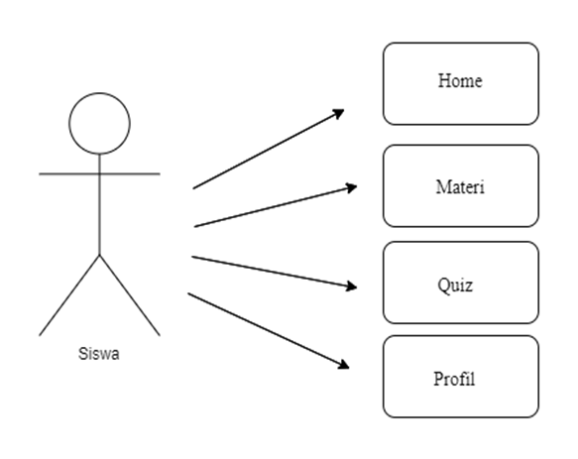

.

## Deskripsi Use Case

Berdasarkn gambar diatas maka dapat dijelaskan deskripsi *use case* merupakan penjelasan langkah-langkah dari kegiatan *user* sebagai *actor* dan berikut penjelasaannya :

1.Deskripsi *Use Case* Menu Materi

Deskripsi use case menu materi merupakan langkah- langkah user untuk melihat yang ada di dalam media pembelajaran. Untuk lebih jelas dapat dilihat pada penjelasan berikut :

Nama : Menu Materi

Aktor : User

Deskripsi : Aktor memilih menu materi

Exception : -

Pre Condition: Aktor mengakses menu materi

Aktor Sistem

Skenario Normal

1.Aktor mengklik menu materi

2.Menampilkan menu materi.

3.Aktor mengklik materi yang ingin dilihat.

4.Sistem menampilkan materi.

Skenario Alternatif

Post Condition Aktor berhasil melihat menu materi.

1. Deskripsi Use Case Menu Quiz

Deskripsi use case menu quiz merupakan langkah-langkah user untuk melakukan quiz pada media pembelajaran,Untuk lebih jelas dapat dilihat pada penjelasan berikut :

Nama Menu Quiz

Aktor User

Deskripsi Aktor memilih menu quiz

Exception -

Pre Condition Aktor mengakses menu quiz

Aktor Sistem

Skenario Normal

1.Aktor mengklik menu quiz

2.Menampilkan menu quiz.

3.Aktor mengklik quiz yang ingin dilihat.

4.Sistem menampilkan quiz.

Skenario Alternatif

Post Condition Aktor berhasil melihat menu quiz

3.Deskripsi Use Case Menu Video

Deskripsi use case menu video merupakan lankah-langkah user untuk melakukan video pada media pembelajaran.Untuk lebih jelas dapat dilihat pada penjelasan berikut ini :

Nama Menu Video

Aktor User

Deskripsi Aktor memilih menu video

Exception -

Pre Condition Aktor mengakses menu video

Aktor Sistem

Skenario Normal

1.Aktor mengklik menu video

2.Menampilkan menu video.

3.Aktor mengklik video yang ingin dilihat.

4.Sistem menampilkan video.

Skenario Alternatif

Post Condition Aktor berhasil melihat menu video.

4.Deskripsi Use Case Menu Profil

Deskripsi use case menu profil merupakan langkah-langkah user menu profil media pembelajaran. Untuk lebih jelas dapat dilihat pada penjelasa berikut :

Nama Menu Profil

Aktor User

Deskripsi Aktor memilih menu profil

Exception -

Pre Condition Aktor mengakses menu profil

Aktor Sistem

Skenario Normal

1.Aktor mengklik menu profil

2.Menampilkan menu profil.

Skenario Alternatif

Post Condition Aktor berhasil melihat menu profil

4

## User Interface

## Tampilan Menu *Loading Page*

Hasil implementasi menu *loading page* pada MediaPembelajaran Interaktif Bahasa Indonesia Pada Kelas IV SD Negeri 42/IV Kota Jambi, Sesuai dengan desainnyang telah di rancang, proses pembuatan tampilan awal atau opening menggunakan animasi *loading* untuk masuk ke halaman utama

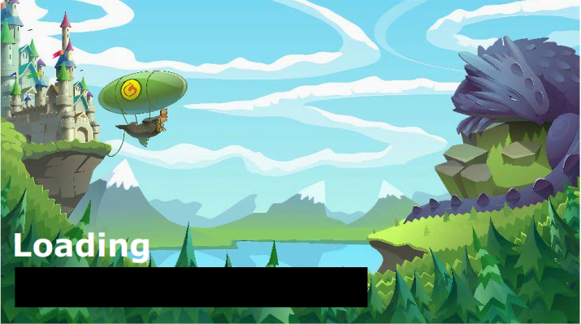

**Gambar 11.** Rancangan Menu *Loading Page*

## Tampilan Halaman Menu Utama

Pada tampilan halaman menu utama berisikan menu menu yang ada di dalam media pembelajaran. Menu utama terdiri dari menu materi,menu quiz dan menu profil.

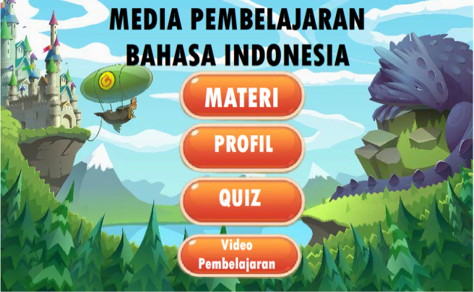

**Gambar 12.** Tampilan Halaman Menu Utama

1. **Tampilan Halaman Menu Materi**

Pada halaman ini ditampilkan pengguna memilih menu materi di halaman menu utama. Halaman materi berisikan materi berdasarkan submateri yang ada seperti Submateri 1 teks cerita “Tak Muat Lagi”, Submateri 2 kalimat efektif ,Submateri 3 kalimat transitif ,dan kalimat intransitif

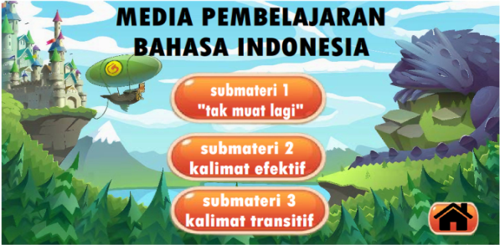

**Gambar 13.** Tampilan Halaman Menu Materi

## Tampilan Halaman Menu Quiz

Pada tampilan ini halaman menu quiz, yang berisikan petunjuk mengerjakan quiz dan menampilkan soal – soal quiz dengan jawaban.

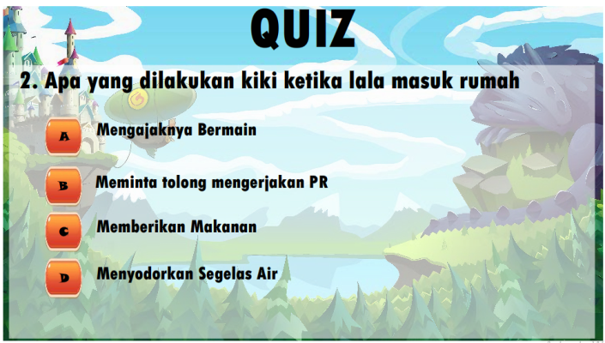

**Gambar 13.** Tampilan Halaman Menu Quiz

## Tampilan Halaman Hasil Nilai

Pada halaman ini Halaman Hasil Nilai atau skors dari quiz yang telah dikerjakan.

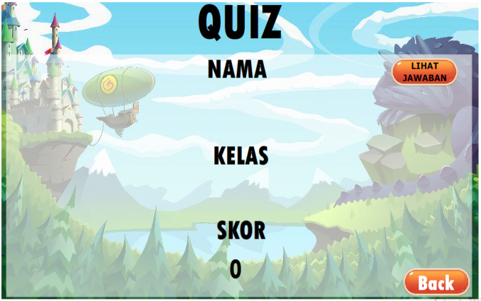

**Gambar 16.** Tampilan Halaman Hasil Nilai

# PENUTUP

## Kesimpulan

Berdasarkan hasil penelitian dan pengembangan aplikasi media pembelajaran yang telah dilakukan, dapat disimpulkan sebagai berikut:

1. Aplikasi media pembelajaran yang dikembangkan berhasil memenuhi tujuan utama yaitu memfasilitasi proses pembelajaran Bahasa Indonesia pada materi Kalimat Efektif, Kalimat Transitif dan Intransitif serta teks cerita "Tak Muat Lagi" untuk siswa kelas IV di SDN 42/IV Kota Jambi.
2. Melalui penggunaan *Adobe Flash*, aplikasi ini mampu memberikan pengalaman belajar yang interaktif dan menarik bagi siswa, sehingga meningkatkan minat dan pemahaman mereka terhadap materi yang diajarkan.
3. Penggunaan aplikasi ini terbukti efektif dalam membantu siswa memahami konsep Kalimat Efektif , Kalimat Transitif dan Intransitif. melalui animasi, simulasi, dan latihan soal interaktif yang disediakan, sehingga siswa dapat lebih mudah mengidentifikasi perbedaan antara kalimat-kalimat tersebut.
4. Selain itu, teks cerita "Tak Muat Lagi" yang disertakan dalam aplikasi memberikan konteks yang relevan dan mendukung pembelajaran secara menyeluruh.
5. Dari hasil observasi dan evaluasi terhadap siswa kelas IV di SDN 42/IV Kota Jambi, terlihat bahwa aplikasi ini berhasil menarik perhatian mereka dengan visualisasi dan animasi yang menarik serta memudahkan pemahaman materi. Hasil kuesioner menunjukkan nilai P = 95% dengan kriteria Sangat Puas, yang mengindikasikan bahwa siswa merasa "Sangat Puas" terhadap Media Pembelajaran Interaktif Bahasa Indonesia yang dikembangkan.

## Saran

Berdasarkan hasil penelitian ini, penulis memberikan beberapa saran sebagai berikut:

1. Disarankan untuk melakukan uji coba aplikasi ini pada lebih banyak siswa dari berbagai sekolah untuk mendapatkan data yang lebih komprehensif terkait efektivitas dan keterterimaan aplikasi. Umpan balik dari berbagai pihak juga dapat menjadi masukan berharga untuk pengembangan lebih lanjut.
2. Selain materi Kalimat Transitif dan Intransitif, aplikasi ini dapat dikembangkan dengan menambahkan materi lain yang relevan untuk memperkaya konten pembelajaran Bahasa Indonesia. Hal ini dapat membantu siswa untuk mendapatkan pemahaman yang lebih luas dan mendalam.
3. Untuk meningkatkan efektivitas pembelajaran, penulis menyarankan penambahan fitur interaktif seperti kuis dan permainan edukatif yang dapat diakses oleh siswa secara mandiri. Fitur-fitur ini diharapkan dapat memberikan variasi dalam metode belajar dan mempertahankan minat siswa.
4. Dengan demikian, diharapkan aplikasi media pembelajaran ini dapat menjadi alat bantu yang efektif dalam proses pembelajaran Bahasa Indonesia, khususnya untuk siswa kelas IV di SDN 42/IV Kota Jambi, dan mampu mendukung pencapaian tujuan pendidikan secara optimal.

# DAFTAR REFERENSI

Ali, M. (2020). Pembelajaran Bahasa Indonesia Dan Sastra (Basastra) Di Sekolah Dasar. *PERNIK : Jurnal Pendidikan Anak Usia Dini*, *3*(1), 35–44. https://doi.org/10.31851/pernik.v3i2.4839

Ervina Arianita, & Fatma Dwi Aini. (2022). Analisis Penggunaan Bahasa Indonesia bagi Kalangan Muda di Media Sosial “Instagram.” *CENDEKIA: Jurnal Ilmu Sosial, Bahasa Dan Pendidikan*, *2*(4), 29–39. https://doi.org/10.55606/cendikia.v2i4.446

Eryani. (2023). Penerapan Model Pembelajaran Discovery Learning Dengan Pendekatan Saintifik Untuk Meningkatkan Hasil Belajar Bahasa Indonesia Materi Teks Cerita (Novel) Sejarah Siswa Kelas XII. AKL 2 SMK Negeri 1 Dumai Tahun Ajaran 2022/2023. *Angewandte Chemie International Edition, 6(11), 951–952.*, *9*(11), 211–221.

Fachri, B., Rizal, C., & Supiyandi. (2024). Penerapan Metode Waterfall Dalam Perancangan Sistem Informasi Merdeka Belajar Kampus Merdeka Berbasis Web. *Jurnal Komputer Teknologi Informasi Dan Sistem Informasi (JUKTISI)*, *2*(3), 591–597. https://doi.org/10.62712/juktisi.v2i3.147

Faradila, S. P., & Aimah, S. (2018). Analisis Penggunaan Media Pembelajaran untuk Meningkatkan Minat Belajar Siswa di SMA N 15 Semarang. *Prosiding Seminar Nasional Mahasiswa Unimus (Vol. 1, 2018*, *1*(2005), 508–512.

Inayah, Y., & Sya, M. F. (2022). Kreatifitas Berfikir Siswa dalam Pembelajaran Bahasa Inggris di Sekolah Dasar. *Karimah Tauhid*, *1*, 339–345. https://ojs.unida.ac.id/karimahtauhid/article/view/7822%0Ahttps://ojs.unida.ac.id/karimahtauhid/article/download/7822/3510

Intan Nurhasana. (2021). Penggunaan Media Audio-Visual Pada Mata Pelajaran Bahasa Arab. *Al-Fikru : Jurnal Pendidikan Dan Sains*, *2*(2), 217–229. https://doi.org/10.55210/al-fikru.v2i2.573

Koebanu, D. I., Maniyeni, A., & Banamtuan, M. F. (2023). Pemanfaatan Video Animasi Kartun Berbasis Macromedia Flash 8 Untuk Siswa Kelas III Sekolah Dasar. *Regula Fidei : Jurnal Pendidikan Agama Kristen*, *8*(1), 18–29. https://doi.org/10.33541/rfidei.v8i1.161

Maki, K., Sangkop, F. I., & Krisnanda, M. (2023). Pengembangan E-Learning Berbasis Web Di Sma Yadika Langowan. *JOINTER : Journal of Informatics Engineering*, *4*(02), 16–23. https://doi.org/10.53682/jointer.v4i02.87

Noermanzah. (2019). Bahasa sebagai Alat Komunikasi, Citra Pikiran, dan Kepribadian. *Prosiding Seminar Nasional Bulan Bahasa (Semiba)*, 306–319. https://ejournal.unib.ac.id/index.php/semiba

Nurfadhillah, S. (2021). *Media Pembelajaran* (R. Awahita (ed.)). CV.Jejak Anggota IKAPI.

Presiden RI. (2022). Peraturan Pemerintah Republik Indonesia Nomor 4 Tahun 2022 Tentang Perubahan Atas Peraturan Pemerintah Nomor 57 Tahun 2021 Tentang Standar Nasional Pendidikan. *Lembaran Negara Republik Indonesia Nomor 14 Tahun 2022*, 1–16. https://peraturan.bpk.go.id/Home/Details/196151/pp-no-4-tahun-2022

Purwati, N. (2023). *Blended Learning Berbantuan Media Interaktif* (G. Arimbawa (ed.); 2023rd ed.). Perkumpulan Rumah Cemerlang anggota IKAPI.

Smp Negeri 1 Sukasada. *Kumpulan Artikel Mahasiswa Pendidikan Teknik Informatika (KARMAPATI)*, *12*(1), 57–66. http://ditpsmp.kemdikbud.go.id/erapor/

Priyolistiyanto, A., & Handayani, S. (2021). *Pengembangan Media Pembelajaran Pada Kelas Daring Materi Listrik Statis Bagi Siswa Kelas IX*. *2*(1), 76–80.

Santosa, D. P. (2020). Analisis Multimedia Pembelajaran Interaktif Berbasis Android “Marbel Huruf” Ditinjau Dari Prinsip Desain Pesan Pembelajaran. *Jurnal Pendidikan*, *IX*, 643–649. https://journal.student.uny.ac.id/index.php/fiptp/article/view/17554

8

# IDENTITAS PENULIS